OA 22 | - El diagrama muestra el número de días que tardaron en germinar las semillas plantadas al sol.  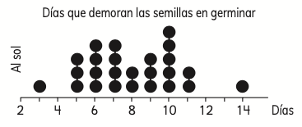  ¿Cuántas semillas se plantaron? | 6° Básico  Tomo 2  Capítulo 16  Diagramas de puntos
OA 22 | - Los diagramas muestran el tiempo (en minutos) que dedicaron los estudiantes de 6° básico en responder una prueba.  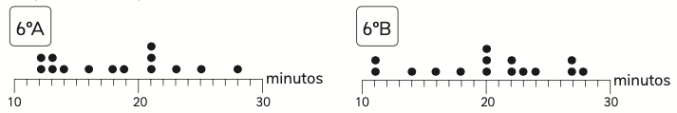  ¿Cuántos estudiantes de cada curso demoraron más de 20 minutos? | 6° Básico  Tomo 2  Capítulo 16  Diagramas de puntos

OA 24 | - El gráfico muestra las ventas de un quiosco en dos meses.  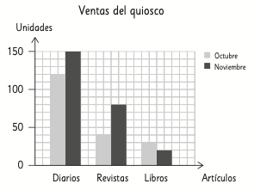  ¿Qué articulo tuvo mayor diferencia de ventas entre ambos meses? | 6° Básico  Tomo 2  Capítulo 16  Gráficos de barra doble
OA 24 | - El gráfico muestra los tipos de libros que hay en  una biblioteca.  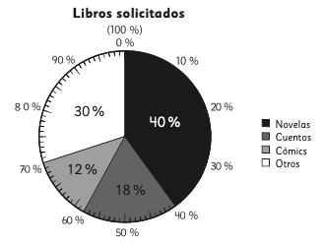  ¿Qué porcentaje de los libros son cuentos? | 6° Básico  Tomo 2  Capítulo 16  Gráficos circulares

OA 24 | - El gráfico muestra los tipos de libros que hay en una biblioteca.  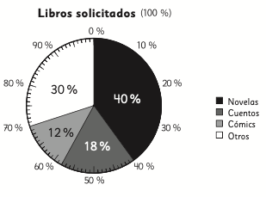  ¿Qué porcentaje de los libros corresponden a novelas? | 6° Básico  Tomo 2  Capítulo 16  Gráficos circulares
OA 24 | - El gráfico muestra los tipos de libros que hay en una biblioteca.  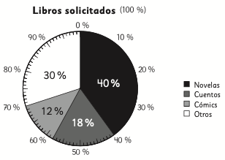  Si hay 2 500 libros, ¿cuántos de ellos son novelas? | 6° Básico  Tomo 2  Capítulo 16  Gráficos circulares

OA 24 | - El gráfico muestra la elección de talleres de los estudiantes del 6º A y 6º B.    5  10  Serigrafía  Poesía  Karate  Nº de estudiantes  Elección de taller  6º A  6º B  15  Talleres  ¿En qué taller existe menor diferencia entre los estudiantes de ambos cursos? | 6° Básico  Tomo 2  Capítulo 16  Gráficos de barra doble

